|  |  |  |  |  |  |  |
| --- | --- | --- | --- | --- | --- | --- |
| **課題** | | 資訊處理精明眼 | **適用學習年級** | 小學1-3年級 | | |
| **資訊素養範疇** | 素養範疇1：符合道德地及負責任地使用、提供和互通資訊  素養範疇4：評估資訊和資訊提供者的權威、公信力及可靠性 | | |
| **學習目標** | | | | | | |
| 1. 開始注意如何安全、正確和健康地使用互聯網。 2. 識別不同的人可能抱持不同觀點。 | | | | | | |
| **學生已有知識** | | | | | | |
| 1. 懂得「時、地、人、事」四要素。 2. 懂得於平板電腦輸入文字和繪畫圖畫。 | | | | | | |
| **學生課前準備** | | | | | | |
| 閱讀一個有關四要素的故事，並完成工作紙。 | | | | | | |
| **建議課節** | | 共2節；每節35分鐘 | | | | |
| **第一教節大綱** | | | | | | |
| 時間 | 教學流程 | | | | 學習重點 | 所需資源 |
| 4分鐘 | 引起動機：   1. 教師展示圖片，著學生描述圖片情節。 2. 學生回應：「小豪舉手大喊、小聰倒地、旁邊有一個籃球……」 3. 教師提問：「單看一幅圖片，我們能知悉他們之間發生了甚麼事情嗎？」 4. 學生根據圖片資料推測事情的始末。 5. 教師引出有助了解資訊的四要素，包括時間、地點、人物及事件。 | | | |  | * 簡報 |
| 15分鐘 | 活動1（真假圖片逐個捉）：   1. 觀看圖片，並比較以下三項資料的描述，著學生投票選出自己認為正確的描述資料。   資料1：時間（08:00）、地點（1A班課室）、人物（小豪、小雄）、事件（打架）  資料2：時間（09:00）、地點（2A班課室）、人物（小豪、小聰）、事件（小豪把籃球擲向小聰，以致小聰跌倒）  資料3：時間（09:00）、地點（2A班課室）、人物（小豪、小聰）、事件（小聰把籃球擲向小豪，但卻自己不小心跌倒了）   1. 學生於工作紙「真假資料逐個捉」剔選出他們認為正確的事情經過。   四個選項包括：   1. 資料1 2. 資料2 3. 資料3 4. 不知道 5. 教師提問：「有沒有學生選不知道？為甚麼？」   參考答案：各選項均沒有提供足夠資料記錄事件始末  *備註：教師可用資料1為例子，說明時間、地點、人物三要素的描述都出現錯誤，圖中的時間是09:00，地點是2A課室，人物有小豪和小聰。但資料1的時間是08:00，地點是1A課室，人物是小豪和小雄。因此資料1不可信。 | | | | * 利用「時、地、人、事」四要素，初步評估資訊真確性。 | * 簡報 * 工作紙（附件1） * 網上學習平台 |
| 2分鐘 | 小結：   1. 透過利用「時、地、人、事」四要素，我們可以初步評估資訊。 2. 如提供的資料有限，我們不宜隨便相信該資訊。 | | | |  | * 簡報 |
| 8分鐘 | 活動2（我是現場小主播）：   1. 教師以四格漫畫交代事情始末，並著學生完成工作紙「我是現場小主播」。 2. 學生活動：填寫四要素資料   時間（09:00）、地點（2A班課室）、人物（小豪、小聰）、事件（小聰站在籃球上，失了平衡，跌在地上）   1. 著學生扮演小主播，報導事情發生的經過。 2. 教師著學生比較活動1的圖片及活動2的四格漫畫，從而引導學生發現只憑單一圖片未必能知悉事件的真相，所以需要考慮資訊的完整性。 | | | | * 評估資訊時應考慮資訊的完整性。 | * 簡報 * 工作紙（附件2） * 網上學習平台 |
| 2分鐘 | 小結：  評估資訊的真確性時，我們應考慮資訊是否完整。 | | | |  | * 簡報 |
| 4分鐘 | 總結：   1. 透過利用「時、地、人、事」四要素，我們可以初步評估資訊。 2. 評估資訊的真確性時，我們應考慮資訊是否完整，並從多角度思考。 | | | |  | * 簡報 |
| 課後延伸活動 | 小故事、考眼光：  著學生評估漫畫，初步選擇認為較可信的標題，再利用四格漫畫印證事情發生的經過，令學生明白評估資訊時需要考慮資訊完整性（事情發生經過的詳細資料），才能知悉事件真相。 | | | |  | * 簡報 * 工作紙2張（附件3及4） |
| **第二教節大綱** | | | | | | |
| 時間 | 教學流程 | | | | 學習重點 | 所需資源 |
| 2分鐘 | 引起動機：  教師提問：「如何初步評估資訊的真與假？」  學生一些可能的回應：「就四要素審視資訊。」 | | | |  | * 簡報 |
| 15分鐘 | 活動1（校園小爭執）：   1. 教師簡介：「有一天，同學間發生了小爭執。」 2. 教師展示四格漫畫，並著學生根據四格漫畫內容，扮演以下的校園小偵探，並報導調查結果。   偵探小文：小文是小聰的好朋友，他認為小聰和莉莉是同學，小聰這樣做應該問題不大。  偵探小美：小美不喜歡小聰，她認為無論小聰和莉莉是否相熟，小聰也應先問准莉莉，所以小聰是不可原諒的。  偵探小明：小明是小聰的同班同學，為人公正持平，他如實報告事件發生的經過。   1. 教師著學生分析小偵探的調查報告，帶出資訊報導或傳遞者有個人喜惡或情感，亦有個人的觀點，可能會影響資訊的真確性。 | | | | * 識別不同的人可能抱持不同觀點。 | * 簡報 * 工作紙（附件5） * 網上學習平台 |
| 2分鐘 | 小結：   * + - 1. 資訊有可能會因報導或傳遞者的個人的觀點及喜惡而有所偏差。       2. 不同的人對同一事件可能抱持不同觀點。 | | | |  | * 簡報 |
| 10分鐘 | 活動2（假的真不了）：   1. 教師講述：「同學間又發生了一件事件。」 2. 教師展示四格漫畫。 3. 著學生根據漫畫內容，填寫事情的經過。   漫畫內容：小霖收到「儲值卡放手提電話上可免費增值」的資訊後，未有查證資訊真實性及是否合符道德及合法，便轉發給小美。   1. 教師提問：「小霖轉發訊息的行為可能會有甚麼後果？」   參考答案：小美可能會嘗試把儲值卡放手提電話上增值，但即使小美成功為儲值卡增值，也屬於違法行為，會負上法律責任。   1. 教師提問：「小霖收到未經證實的資訊，應如何處理？」   參考答案：他應評估資訊的真偽，再決定是否轉發。  *備註：教師可針對以下兩種情況進行討論，並請學生分享日常生活中使用互聯網及電子產品的情況：  情況1：查證後發現是虛假資訊（不轉發他人）  情況2：未能查證資訊的真實性（不轉發他人） | | | | * 認識對虛假及未能證實的資訊的處理方法。 * 明白正確、有效及符合道德地使用互聯網和電子產品的重要性 | * 簡報 * 工作紙（附件6） * 網上學習平台 |
| 2分鐘 | 小結：   1. 我們不應將虛假或未能查證的資訊轉發他人。 2. 我們應正確、有效及符合道德地使用互聯網和電子產品。 | | | |  | * 簡報 |
| 4分鐘 | 總結：   1. 不同的人對同一事件可能抱持不同觀點。 2. 我們不應將虛假或未能查證的資訊轉發他人。 3. 我們應正確、有效及符合道德地使用互聯網和電子產品作資訊交流。 | | | |  | * 簡報 |
| 課後延伸活動 | 活動（資訊小錦囊）：   1. 著學生於資訊小錦囊上寫上一句有關處理真假資訊的建議，並塗上顔色美化錦囊。 2. 教師可將小錦囊製成壁報或海報，放置於課室內展示。 | | | |  | * 簡報 * 工作紙（附件7） |

教師參考資料：

|  |
| --- |
| 1. 「聰明e主人」電子學習資源套—故事動畫—故事5—轉發？不轉發？：   <https://www.hkedcity.net/teencampus/resource/5bee481832c8bf7f303c9869>     1. 「聰明e主人」電子學習資源套—故事動畫—故事10—BYOD我作主：<https://www.hkedcity.net/teencampus/resource/5bee481832c8bf7f303c9869>      1. 資訊安全網—資訊保安自衛術—正確使用互聯網守則：   <https://www.infosec.gov.hk/tc_chi/yourself/acceptable.html> |

附件1

**工作紙：真假圖片逐個捉（第一教節）**

根據下圖內容，細閱各描述資料，然後進行投票。

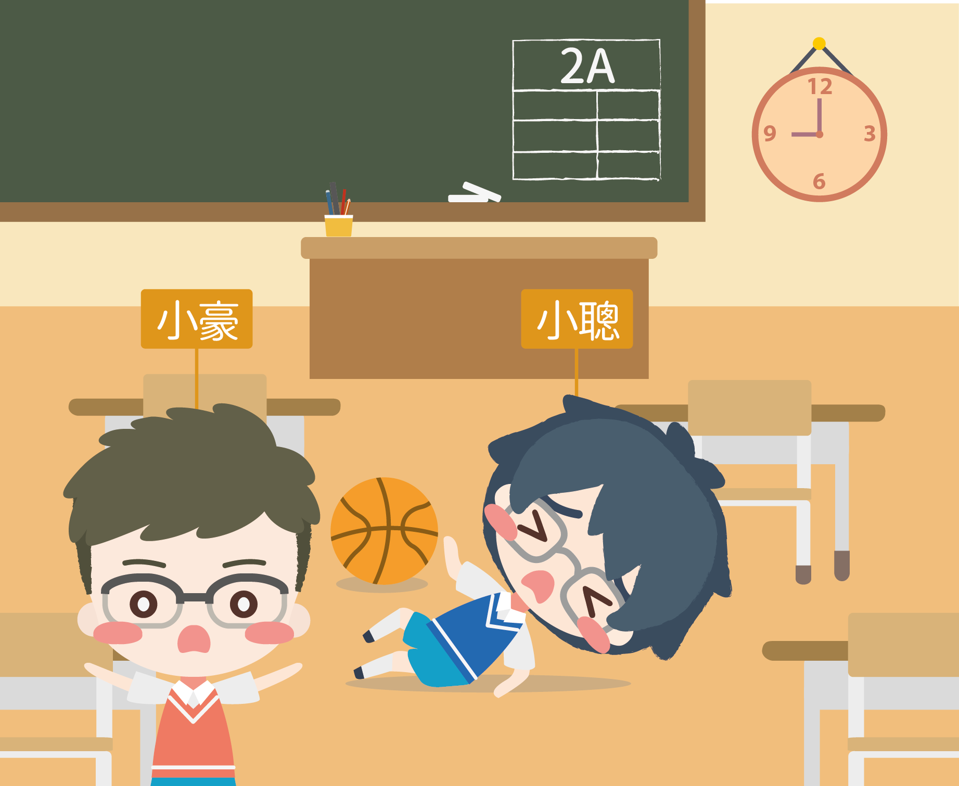

1. 資料1

|  |  |  |  |
| --- | --- | --- | --- |
| 時間 | 地點 | 人物 | 事件 |
| 08:00 | 1A課室 | 小豪、小雄 | 打架 |

1. 資料2

|  |  |  |  |
| --- | --- | --- | --- |
| 時間 | 地點 | 人物 | 事件 |
| 09:00 | 2A課室 | 小豪、小聰 | 小豪把籃球擲向小聰，致令小聰跌倒。 |

1. 資料3

|  |  |  |  |
| --- | --- | --- | --- |
| 時間 | 地點 | 人物 | 事件 |
| 09:00 | 2A課室 | 小豪、小聰 | 小聰把籃球擲向小豪，不小心自己跌倒了。 |

投票活動：以上哪項資料正確地描述了事情的經過？（可選多項）

|  |  |  |  |
| --- | --- | --- | --- |
| □ 資料1 | □ 資料2 | □ 資料3 | □ 不知道 |

**工作紙：真假圖片逐個捉（第一教節）(參考答案)**

根據下圖內容，細閱各描述資料，然後進行投票。



1. 資料1

|  |  |  |  |
| --- | --- | --- | --- |
| 時間 | 地點 | 人物 | 事件 |
| 08:00 | 1A課室 | 小豪、小雄 | 打架 |

1. 資料2

|  |  |  |  |
| --- | --- | --- | --- |
| 時間 | 地點 | 人物 | 事件 |
| 09:00 | 2A課室 | 小豪、小聰 | 小豪把籃球擲向小聰，致令小聰跌倒。 |

1. 資料3

|  |  |  |  |
| --- | --- | --- | --- |
| 時間 | 地點 | 人物 | 事件 |
| 09:00 | 2A課室 | 小豪、小聰 | 小聰把籃球擲向小豪，不小心自己跌倒了。 |

投票活動：以上哪項資料正確地描述了事情的經過？（可選多項）

|  |  |  |  |
| --- | --- | --- | --- |
| □ 資料1 | □ 資料2 | □ 資料3 | 🗹 不知道 |

附件2

**工作紙：我是現場小主播（第一教節）**

閱讀以下漫畫，並填寫資料。

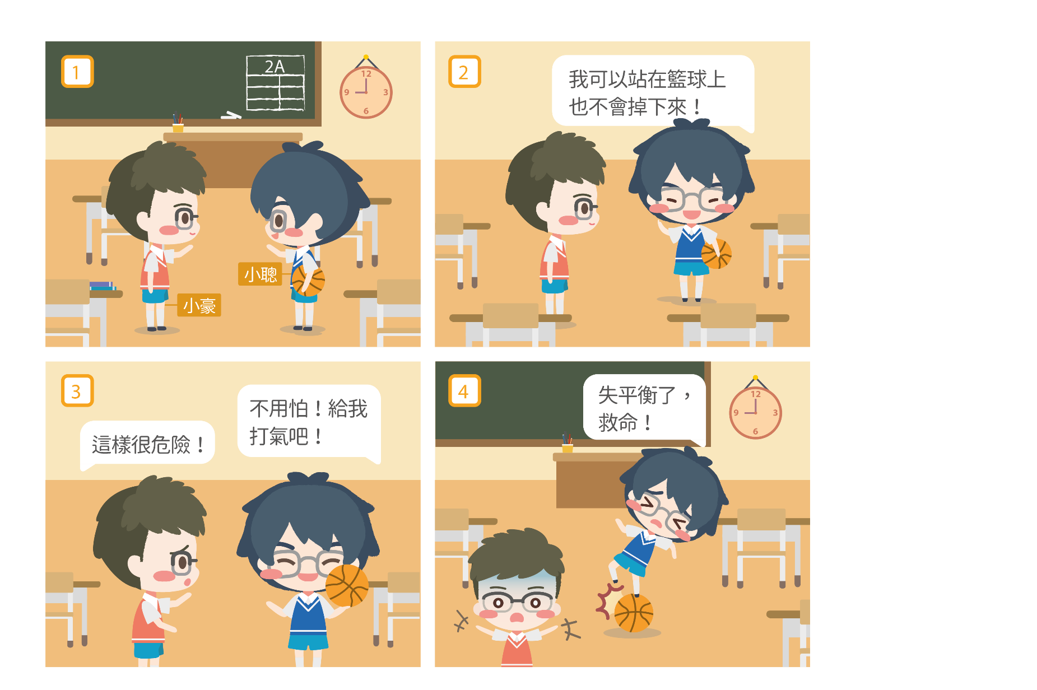

|  |  |
| --- | --- |
| 時間 |  |
| 地點 |  |
| 人物 |  |
| 事情的經過 | 圖1： |
| 圖2： |
| 圖3： |
| 圖4： |

**工作紙：我是現場小主播（第一教節）(參考答案)**

閱讀以下漫畫，並填寫資料。



|  |  |
| --- | --- |
| 時間 | 09:00 |
| 地點 | 2A班課室 |
| 人物 | 小豪、小聰 |
| 事情的經過 | 圖1：小豪和小聰在課室裏對話。 |
| 圖2：小聰吹噓自己可以站在籃球上也不會掉下來。 |
| 圖3：小豪嘗試勸阻小聰，但是小聰卻認為不用怕。 |
| 圖4：小聰站在籃球上，失了平衡。 |

附件3

**課後延伸活動工作紙：小故事．考眼光（一）（第一教節）**

參考以下兩則標題和圖片，並回答問題。

|  |  |
| --- | --- |
| **標題1**  小聰欺負莉莉，把她的水樽扔了在地上。 | **標題2**  小聰不小心弄跌了莉莉的水樽。 |

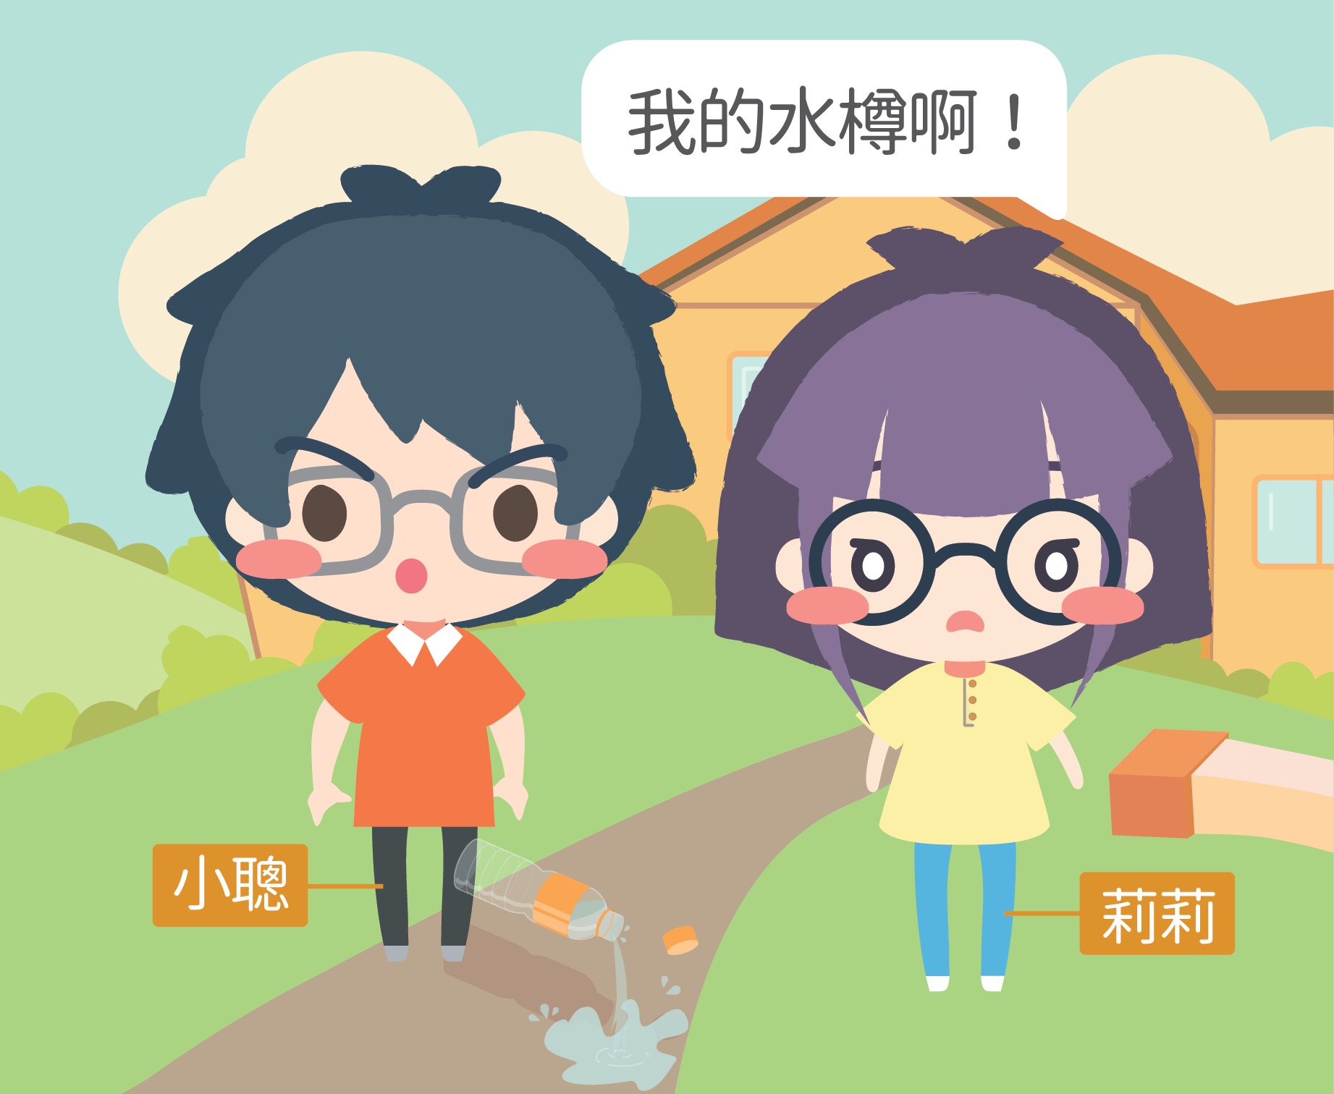

你認為以上哪個標題的可信度較高？

|  |  |  |
| --- | --- | --- |
| □ 標題1 | □ 標題2 | □ 不知道 |

原因：

_______________________________________________________________________

_______________________________________________________________________

_______________________________________________________________________

**課後延伸活動工作紙：小故事．考眼光（一）（第一教節）(參考答案)**

參考以下兩則標題和圖片，並回答問題。

|  |  |
| --- | --- |
| **標題1**  小聰欺負莉莉，把她的水樽扔了在地上。 | **標題2**  小聰不小心弄跌了莉莉的水樽。 |



你認為以上哪個標題的可信度較高？

|  |  |  |
| --- | --- | --- |
| □ 標題1 | □ 標題2 | 🗹 不知道 |

原因：

單看一幅圖片，無法得知事件始末，因此未能判斷兩個標題的可信度。

附件4

**課後延伸活動工作紙：小故事．考眼光（二）（第一教節）**

閱讀以下漫畫，寫出事情的經過。

|  |  |
| --- | --- |
| **標題1**  小聰欺負莉莉，把她的水樽扔了在地上。 | **標題2**  小聰不小心弄跌了莉莉的水樽。 |

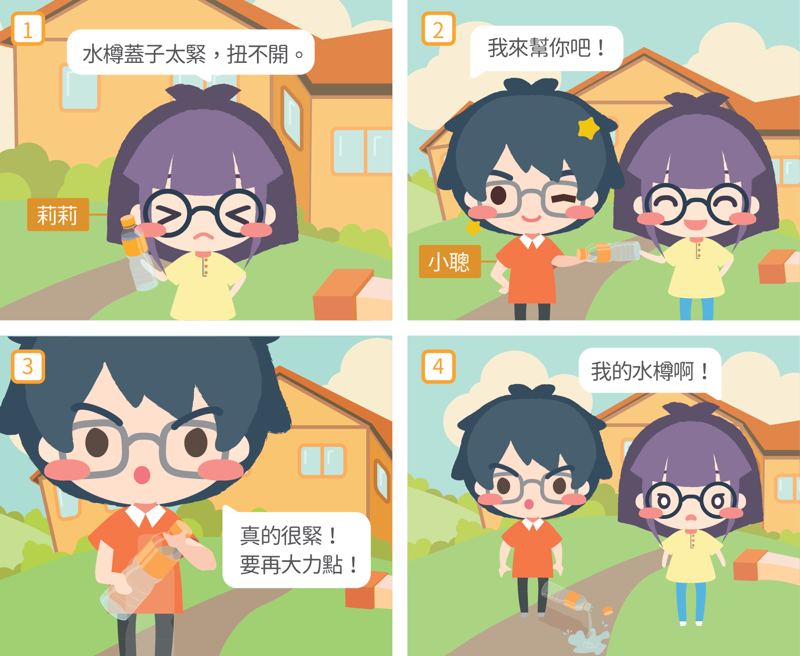

|  |  |
| --- | --- |
| 圖1 |  |
| 圖2 |  |
| 圖3 |  |
| 圖4 |  |

我的發現：

（ 標題1 ／ 標題2 ）的描述是正確的。（圈出正確答案）

原因：

_______________________________________________________________________

_______________________________________________________________________

_______________________________________________________________________

**課後延伸活動工作紙：小故事．考眼光（二）（第一教節）(參考答案)**

閱讀以下漫畫，寫出事情的經過。

|  |  |
| --- | --- |
| **標題1**  小聰欺負莉莉，把她的水樽扔了在地上。 | **標題2**  小聰不小心弄跌了莉莉的水樽。 |



|  |  |
| --- | --- |
| 圖1 | 莉莉無法扭開水樽的蓋子。 |
| 圖2 | 小聰主動提出幫助莉莉。 |
| 圖3 | 小聰努力嘗試扭開水樽的蓋子。 |
| 圖4 | 小聰不小心弄跌了水樽。 |

我的發現：

（ 標題1 ／ 標題2 ）的描述是正確的。（圈出正確答案）

原因：

圖片提供了事情發生始末的詳細資料。

附件5

**工作紙：校園小爭執（第二教節）**

閱讀漫畫及三位小偵探的調查報告，並回答問題。

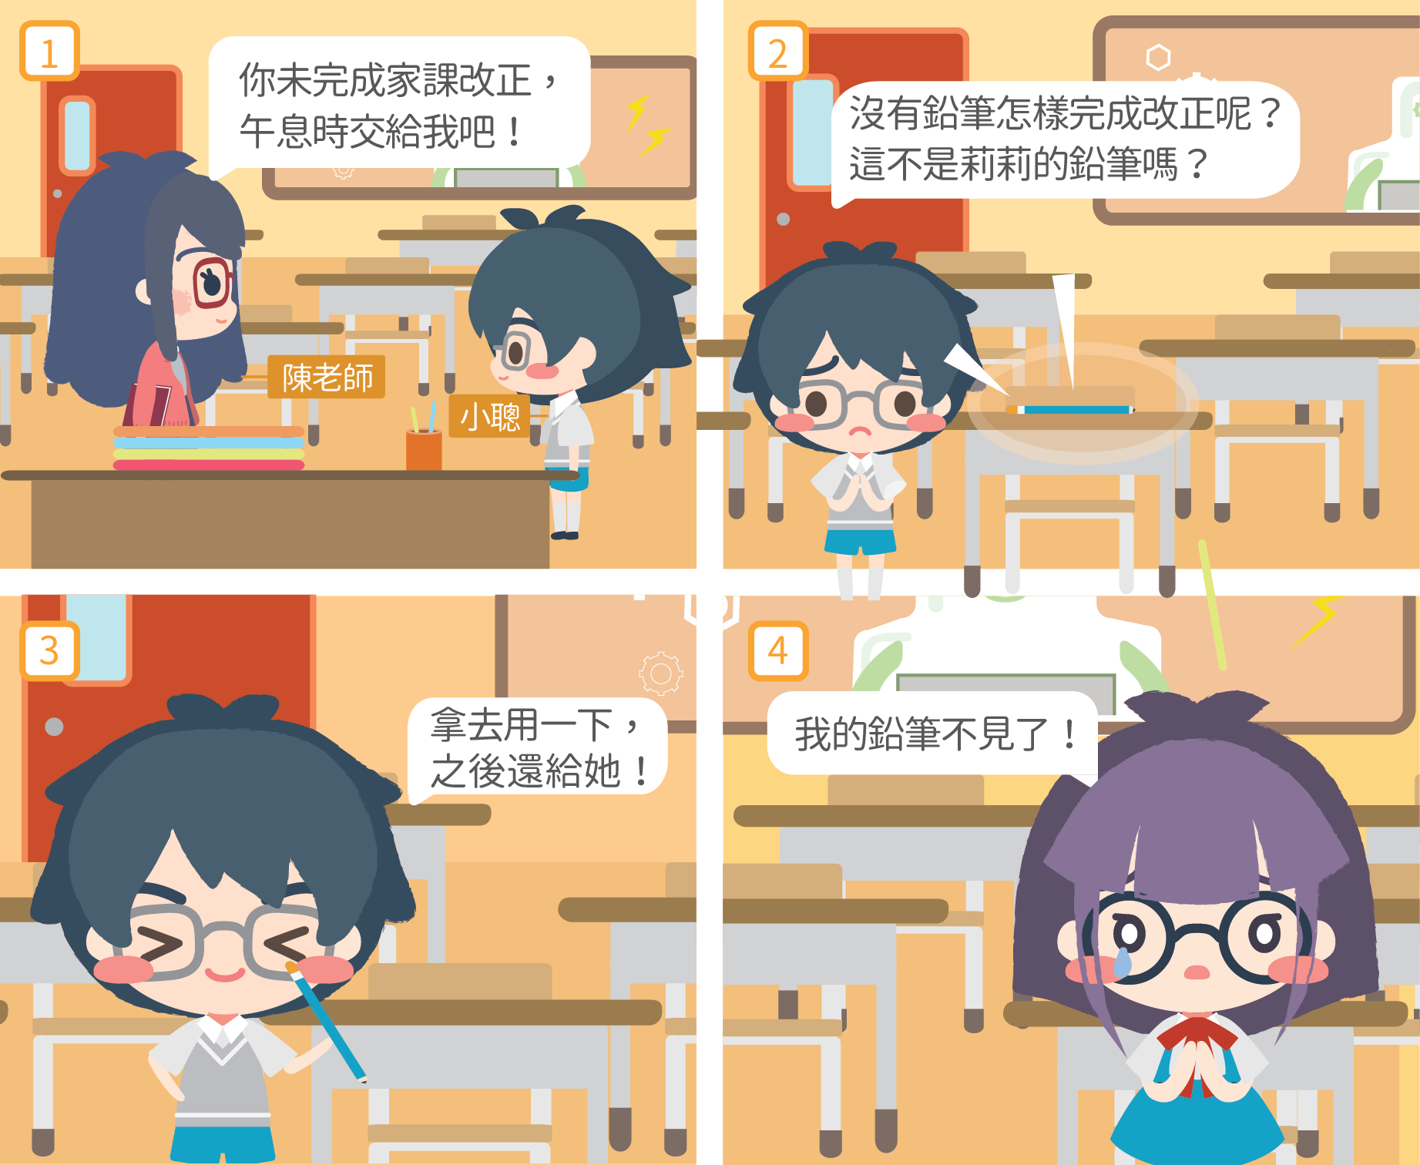

|  |  |
| --- | --- |
|  | 報告 |
| 偵探小文  (小聰的好友) | 陳老師著小聰完成家課改正，小聰沒有鉛筆，借了莉莉的鉛筆改正。小聰和莉莉是同學，莉莉不應該覺得有問題。 |
| 偵探小美  (不喜歡小聰) | 陳老師著小聰完成家課改正，小聰沒有鉛筆，竟乘莉莉不在時故意偷了她的鉛筆。無論小聰和莉莉是否相熟，小聰也應先問准莉莉。學校應記他大過！ |
| 偵探小明  (小聰的同班同學) | 陳老師著小聰完成家課改正，可是小聰沒有鉛筆。他發現莉莉書桌上有一枝鉛筆，但她剛巧不在。於是他便自行取用了莉莉的鉛筆，並打算之後還給她。 |

你認為誰的報告是最持平，並反映了事實？為甚麼？

我認為_______________的報告是最持平，並反映了事實。

因為_________________________________________________________________

**工作紙：校園小爭執（第二教節）(參考答案)**

閱讀漫畫及三位小偵探的調查報告，並回答問題。



|  |  |
| --- | --- |
|  | 報告 |
| 偵探小文  (小聰的好友) | 陳老師著小聰完成家課改正，小聰沒有鉛筆，借了莉莉的鉛筆改正。小聰和莉莉是同學，莉莉不應該覺得有問題。 |
| 偵探小美  (不喜歡小聰) | 陳老師著小聰完成家課改正，小聰沒有鉛筆，竟乘莉莉不在時故意偷了她的鉛筆。無論小聰和莉莉是否相熟，小聰也應先問准莉莉。學校應記他大過！ |
| 偵探小明  (小聰的同班同學) | 陳老師著小聰完成家課改正，可是小聰沒有鉛筆。他發現莉莉書桌上有一枝鉛筆，但她剛巧不在。於是他便自行取用了莉莉的鉛筆，並打算之後還給她。 |

你認為誰的報告是最持平，並反映了事實？為甚麼？

我認為小明的報告是最持平，並反映了事實。

因為小明的調查報告客觀公正，沒有加入個人意見。

附件6

**工作紙：假的真不了（第二教節）**

閱讀以下漫畫，並回答問題。

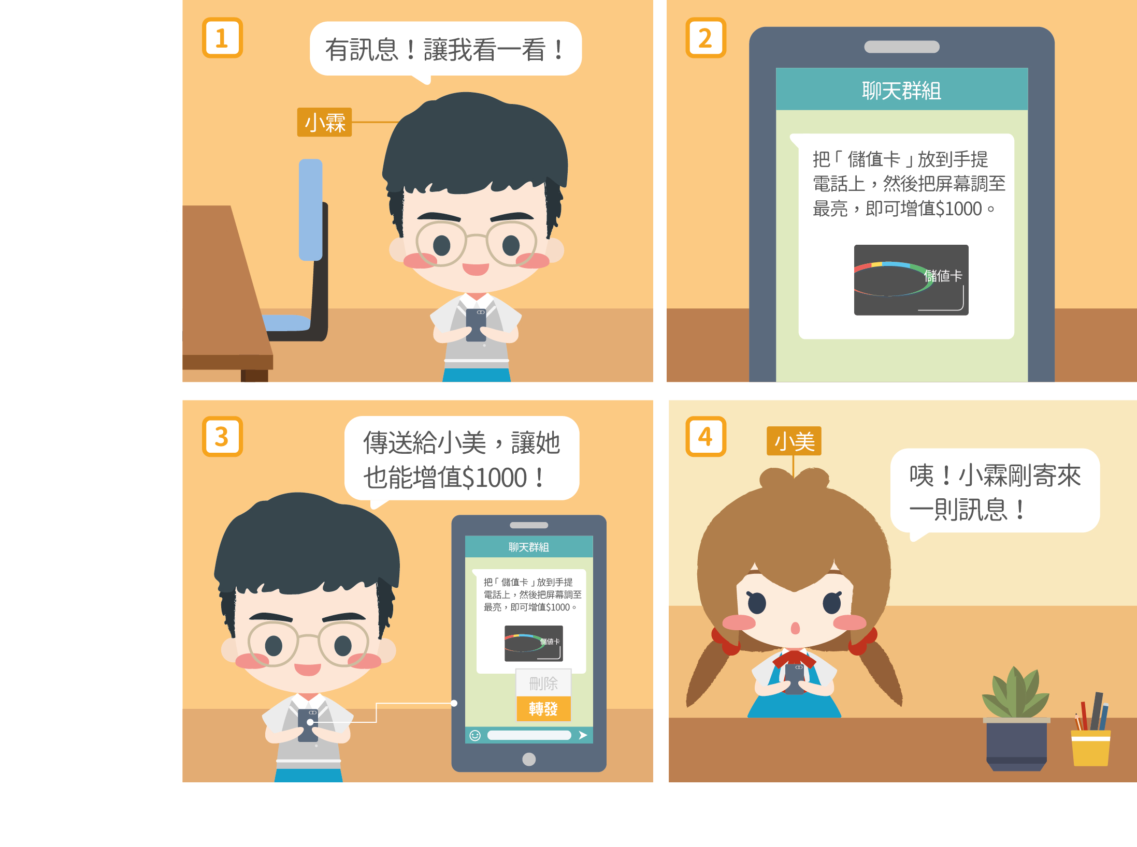

1. 小霖轉發以上訊息的行為可能會引起甚麼問題？

|  |  |
| --- | --- |
| □ | 小美或會試把儲值卡放到手提電話上增值。 |
| □ | 引起網絡欺凌。 |

1. 小霖收到未經查證的資訊，應如何處理？

|  |  |
| --- | --- |
| □ | 他應該將資訊轉發他人。 |
| □ | 他不應該將資訊轉發他人。 |

**工作紙：假的真不了（第二教節）(參考答案)**

閱讀以下漫畫，並回答問題。



1. 小霖轉發以上訊息的行為可能會引起甚麼問題？

|  |  |
| --- | --- |
| 🗹 | 小美或會試把儲值卡放到手提電話上增值。 |
| □ | 引起網絡欺凌。 |

1. 小霖收到未經查證的資訊，應如何處理？

|  |  |
| --- | --- |
| □ | 他應該將資訊轉發他人。 |
| 🗹 | 他不應該將資訊轉發他人。 |

附件7

**課後延伸活動工作紙：資訊小錦囊（第二教節）**

於下面的資訊小錦囊上寫上一句有關處理真假資訊的建議，並塗上顔色美化錦囊。

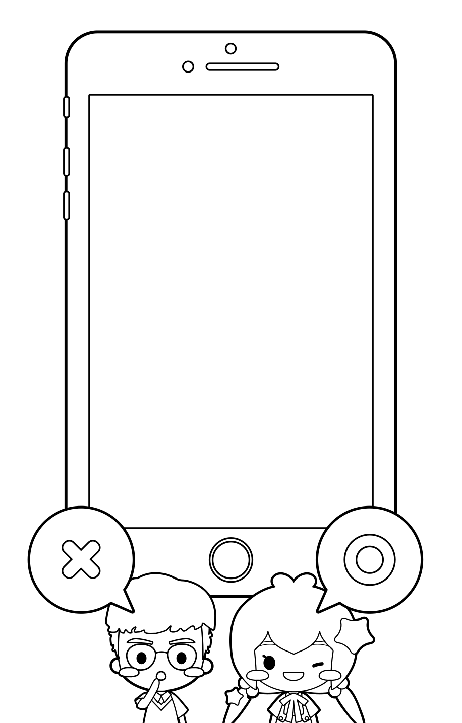

**課後延伸活動工作紙：資訊小錦囊（第二教節）(參考答案)**

於下面的資訊小錦囊上寫上一句有關處理真假資訊的建議，並塗上顔色美化錦囊。（沒有固定答案）

